Introduzione
Lo scopo di questo paper è di risolvere il problema della classificazione di dati le cui istanze possiedono o possono avere piu di una label, ovvero possono appartenere a piu di una classe.
Per risolvere questo problema, ho applicato i metodi descritti nel paragrafo 4.1 del paper: Problem Transformation (PT) e Binary Relevance. Sono due approcci diversi al problema, il primo converte un dataset multi-lable in uno single-lable, trasformando cosi il problema in uno classificabile da un normale classificatore classico single-lable; il metodo Binary Relevance invece converte un dataset con N classi in N dataset con una classe ciascuno.
Per calcolare l’accuratezza di ogni metodo ho usato la jaccard similarity:
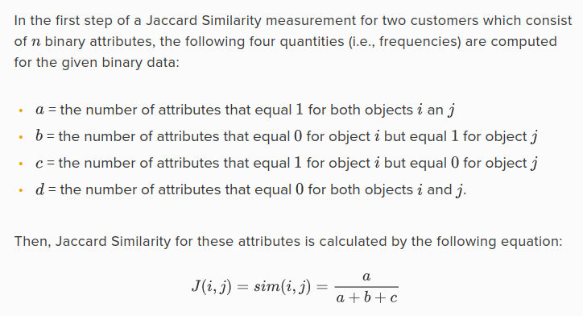
che descrive la “similarità” tra una tupla del dataset originale e la tupla corrispondente dopo essere stata trasformata da uno dei metodi citati e la/le cui classi sono state predette da un classificatore. Gli attributi utilizzari per il calcolo della jaccard similarity sono solo gli attributi classificatori.
Per tutti i PT ho utilizzato il classificatore CART mentre per il metodo Binary Relevance ho utilizzato il classificatore binario Support Vector Machines (SVM).

PT1
La soluzione PT1 proposta nel paper consiste nel selezionare randomicamente una label per ogni istanza e rimuovere tutte le altre. In questo modo si ottiene un dataset single-lable ma ovviamente l’utilizzo di questo metodo comporta una importante perdita di informazioni. Questo perchè una volta che si è scelta la label di una istanza, l’informazione riguardo tutte le altre label che tale istanza poteva possedere viene totalmente persa.
Prima di procedere con la costruzione del modello e la classificazione qui come negli altri metodi ho convertito il dataset dal multi-label format (come indicato nel codice) al single-label format. Con questo non intendo la rimozione di classi, ovvero l’obiettivo di questo paper, ma soltanto del formato in cui esse sono rappresentate dal dataset; invece di avere 14 attributi di classe ognuno con un valore che è 0 oppure 1, il dataset viene convertito in uno equivalente in cui è presente un solo attributo di classe (“Class” nel codice) il cui valore va da 1 a 14 e rappresenta la classe della istanza (soltanto una come definito in pt1). Questo perchè CART per poter operare sul dataset ha bisogno di uno ed un solo attributo classificatore, mentre il dataset dopo la conversione tramite PT1 possiede 14 attributi classificatori (le 14 classi originali) anche se in realtà solo una è presente in ogni istanza.
La jaccard similarity media ottenuta tramite PT1 è 0.18 circa.

PT2
PT2 prende come dataset quello ottenuto tramite PT1 ed elimina ogni istanza simile ad un altra nel dataset. Due istanze sono “simili” quando appartengono alla stessa classe. Il dataset ottenuto tramite PT2 possiede solo 14 istanze, ognuna di esse appartenente ad una diversa classe. Anche in questo caso si ha una grave perdita di informazioni (molto peggiore rispetto a quella di PT1) visto che si perde il 99.2% delle istanze del dataset, rendendo quindi molto inaccurato il classificatore.
La jaccard similarity media ottenuta tramite PT2 è 0.09 circa.

PT3
Il metodo PT3 risolve il problema della perdita di informazioni di PT1 e PT2. Le istanze del dataset ottenuto tramite PT3 possiedono un attributo classificatore per ogni combinazione unica di classi presente nel dataset originale. In questo modo, a differenza di PT1 e PT2 in cui ogni istanza appartiene ad una ed una sola classe, le istanze mantengono tutte le loro classi senza perdita di informazione. Viene però introdotto un nuovo problema: il numero di attributi classificatori che si potrebbe essere molto vicino alla cardinalità dell’insieme delle parti di C, dove C è l’insieme i cui elementi sono le classi originali del dataset. Questo significa che se il dataset originale possiede n classi e la loro distribuzione è piu o meno omogenea su tutto il dataset allora il numero di attributi classificatori ottenuto tende a 2^n, un numero ingestibile nel caso di molte classi. Il dataset che ho utilizzato nel progetto ha solo 14 classi ed esse sono distribuite in modo molto eterogeneo (ci sono poche classi molto frequenti e tutte le altre compaiono con una bassissima frequenza nel dataset) quindi non si si avvicina a numeri molto alti, ma si ottengono comunque 200 attributi classificatori circa che sono abbastanza per far diminuire di molto l’accuratezza del classificatore e di consequenza la jaccard similarity. Inoltre un altro problema è che questo metodo non tiene conto della frequenza con cui le combinazioni di classi compaiono all’interno del dataset. Cio’ significa che anche se una combinazione di classi compare soltanto una volta nelle 2400 istanze del dataset, essa verrà comunque aggiunta come attributo classificatore nel nuovo dataset, aumentando inutilmente il numero di attributi classificatori e compromettendo l’accuratezza del modello.
La jaccard similarity media ottenuta tramite PT3 è 0.05 circa. Questo valore cosi basso appunto causato dal fatto che il dataset ottenuto ha un numero enorme di classi.

PT4

Binary Relevance

Conclusioni

